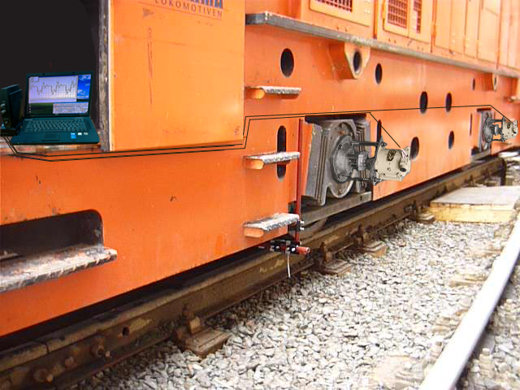

а) б)
Рис. 1 – Устройство для измерения температуры и скорости скольжения в зоне контакта системы колесо – рельс:
а) – общий вид; б) – установка инфракрасного термометра «testo 845».
Fig. 1 – A device for measuring temperature and sliding speed in the contact zone of the system wheel – rail:
a) General view; b) – installation of an infrared thermometer "testo 845".

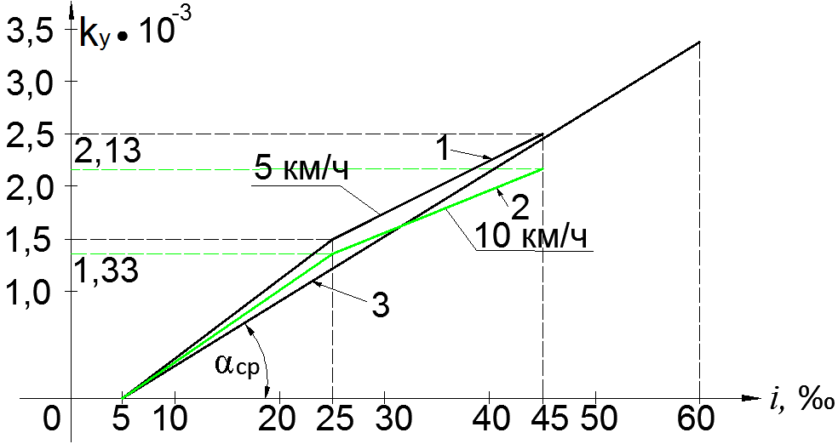
Рис. 2 - Зависимости температурного коэффициента k_{y} от уклона рельсового пути: 1,2 – экспериментальные; 3 - аппроксимированная
Fig. 2 - Dependence of temperature coefficient k_{tg} from the slope of the track: 1,2 – experimental; 3 - approximated

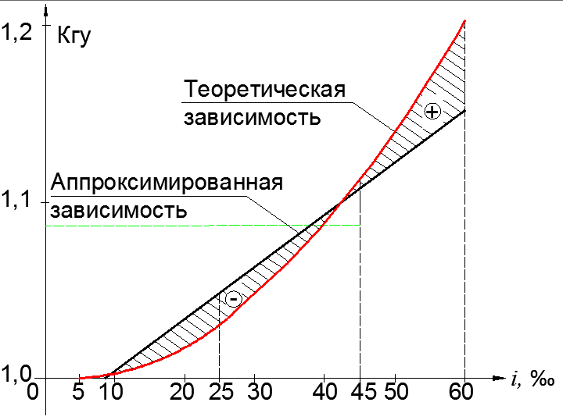

Рис. 3 - Зависимости теоретического и аппроксимированного коэффициентов влияния горных условий К_{ГУ} от уклона карьерного рельсового пути
Fig. 3 - Dependence of the theoretical and the approximated coefficients of the impact of mining conditions, the slope K_{mc} career track

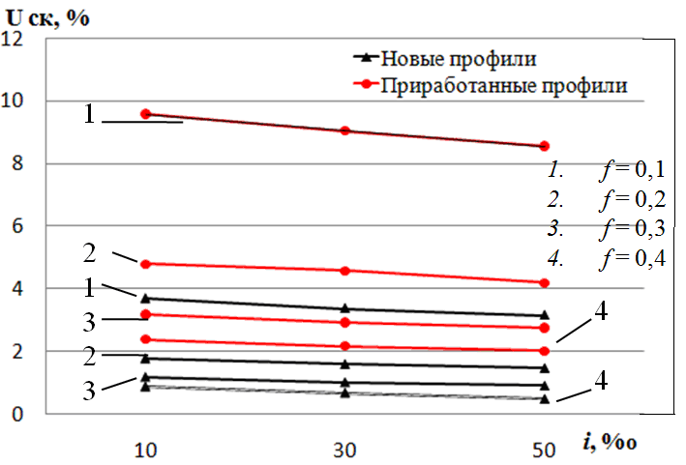

Рис. 4 - Графики допускаемой скорости пробуксовки для новых и приработанных профилей колес локомотивов при температуре 3000С, скорости 15 км/ч и осевой нагрузке 270 кН для диапазона коэффициентов трения f от 0,1 до 0,4
Fig. 4 - Graphics the permissible speed slip for the run-new and profiles the wheels of locomotives at a temperature of 3000С, the speed of 15 km/h and axial load of 270 kN for the range of friction coefficients f from 0.1 to 0.4

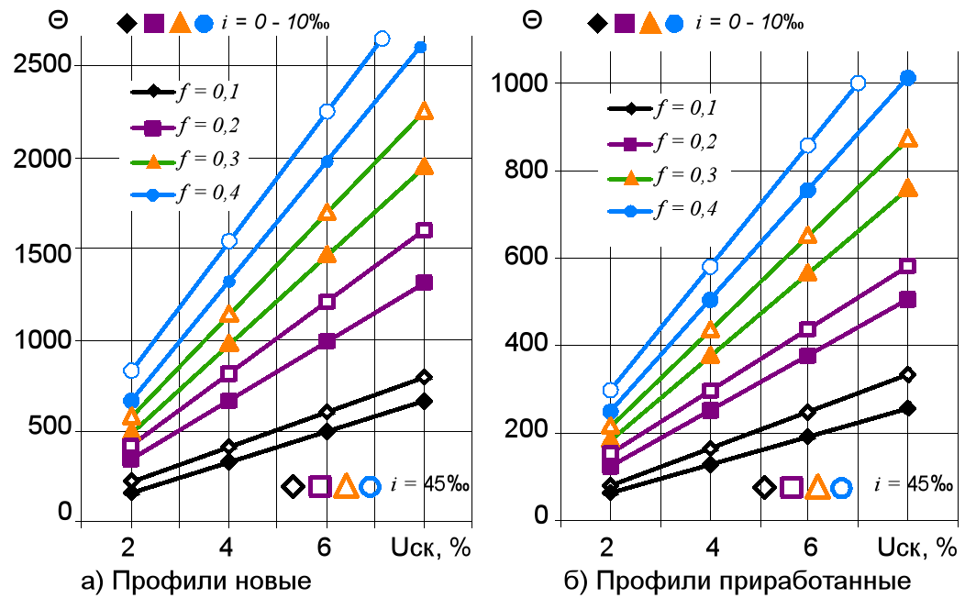
Рис. 5 - Изменение температуры в зоне контакта пары колесо рельс от Uск при скорости движения 15 км/ч для осевой нагрузки 270 кН при уклонах рельсового пути в пределах от 0 до 10‰ и 45‰ для новых (а) и приработанных (б) профилей
Fig. 5 - change the temperature in the contact zone of wheel pair of the rail from the V _{ck} at a speed of 15 km/h for the axial load of 270 kN for the slope of the track in the range from 0 to 10‰ and 45‰ new (a) and bedded (b) profiles

